Miércoles
30
de Septiembre

Sexto de Primaria

Lengua Materna

Preguntas para entrevista y oraciones compuestas

Aprendizaje esperado: Usa oraciones compuestas al escribir.

Énfasis: Analizar la información y emplear el lenguaje para la toma de decisiones:
- Señalar las principales preguntas para entrevistar a alguien, con el propósito de redactar una biografía.
- Indicar el orden de narración cronológica.

¿Qué vamos a aprender?

Aprenderás a usar oraciones compuestas al escribir.

Para explorar más puedes revisar el libro de texto de Español de 6º, se explica el tema a partir de la página 24:

https://libros.conaliteg.gob.mx/20/P6ESA.htm#page/24

¿Qué hacemos?

A través de la lectura y redacción de biografías y autobiografías, identificarás las características de la voz narrativa en cada uno de los textos citados. Asimismo, reconocerás y reafirmarás tus saberes en torno a patrones ortográficos regulares para los tiempos pasados, frases adjetivas y adverbios para describir personas y situaciones.

Retomando los temas trabajados en las tres sesiones anteriores, te solicitamos recordar las características más destacadas de la autobiografía y biografía, destacando la persona gramatical que se usa y la forma de presentar los hechos: de forma personal e impersonal.

Para iniciar, te planteamos una situación hipotética sobre la llegada de una nueva compañera o compañero de clases; puesto que no la (o) conocemos, como puedes imaginárselo, nos surgen muchas preguntas en torno a su persona.

Ahora conocerás a una niña y a un niño mexicanos, que han destacado por desarrollar proyectos científicos exitosos:

Xóchitl Guadalupe Cruz López
Originaria de San Cristóbal de las Casas, Chiapas recibió ––a los 8 años–– el Reconocimiento del Instituto de Ciencias Nucleares a la Mujer, que otorga la Universidad Autónoma de México (UNAM) convirtiéndose en la científica más joven que obtiene esta distinción. El proyecto por el que fue reconocida es un calentador solar de agua que ella misma instaló en la azotea de su casa con la ayuda de su padre, Lucio Cruz.

Fuente: https://newsweekespanol.com/2018/04/ninos-mexicanos-cambiando-mundo/
Publicado por: Newsweek México

Fuente: https://newsweekespanol.com/2018/04/ninos-mexicanos-cambiando-mundo/
Publicado por: Newsweek México

Diego Ramírez Calvo
Nació en la Ciudad de México, creó a los 12 años la aplicación móvil Safe Live Alert, una plataforma de alertas sísmica, meteorológicas y volcánicas lanzada en septiembre de 2017 de forma gratuita. La herramienta incluye noticias y chats donde las personas pueden solicitar ayuda en los casos de contingencias naturales.

Fuente: https://newsweekespanol.com/2018/04/ninos-mexicanos-cambiando-mundo/
Publicado por: Newsweek México

Imagina que Xóchitl o Diego acaban de llegar a su grupo y quieren escribir su biografía… ¿Cómo recabarías la información necesaria?

- La entrevista es una herramienta importante al momento de investigar y, sobre todo, para la obtención de información de primera mano, como en este caso.

Ahora sitúate en la página 24 de tu libro de texto y revisa el gráfico que aparece; para la realización de una biografía se proponen preguntas dirigidas a obtener la siguiente información:

Es importante que las preguntas se planteen en forma clara y que calcules bien el tiempo que necesitarás para entrevistar a la persona sobre la que escribirás la biografía.

Las respuestas puedes anotarlas en tu cuaderno o, si tienes la posibilidad, grábalas con el teléfono celular.

Puedes escribir tus biografías sobre algún miembro de tu familia o sobre alguien a quien puedas contactar por teléfono o por otro medio que no te haga salir de casa.

Luego de que ya recabaste la información, el siguiente paso es redactar los párrafos que conformarán tu texto, por lo que es importante recordar y tener claridad en algunos conceptos clave:

Oración | Se llama oración al conjunto de palabras que expresa una idea con sentido completo. La utilizamos para informar o expresarnos de forma clara.
Ejemplos:
Jimena corre en el parque.
Inés y Luis tienen un club de lectura.
Oraciones compuestas | Oraciones o enunciados que tienen más de un verbo conjugado. Están formadas por dos o más oraciones simples que se han combinado entre sí mediante diversos nexos o elementos de relación, conjunciones, locuciones conjuntivas, adverbios y pronombres relativos.  Las oraciones compuestas se pueden clasificar en tres tipos:  • Las formadas por coordinadas.  • Las formadas por yuxtapuestas.  • Las formadas por subordinadas.
Ejemplos:
Manuel llegó tarde y su jefe se enojó.
Daniel no comprendió la clase, por eso su maestra lo ayudó.
Oraciones coordinadas | Una oración coordinada es un tipo de oración compuesta, es decir, aquella que consta de dos o más formas verbales.
Ejemplos:
El espectáculo ya empezó y el actor principal no ha llegado.
Vienen a casa o nos encontramos en la biblioteca.
Oraciones yuxtapuestas | Es un tipo de oración compuesta, siendo su característica principal la inexistencia de una palabra como nexo de unión entre las partes que forman la oración. En la mayoría de casos, el elemento de unión que actúa como nexo es el signo de la coma, punto y coma, así como los dos puntos.
Ejemplos:
La vi desde lejos: estaba en la esquina de su casa.
Juan Rulfo es el autor favorito de Romina, Clara ya leyó Pedro Páramo, a mí se me antoja leer El llano en llamas.

Oraciones subordinadas | Son un tipo de oraciones compuestas en las que se establece una relación de dependencia entre un par de oraciones.
Ejemplos:
La película que me recomendaste es muy linda.
La escoba que me prestaste está rota.
Los textos de Bestiario, de Juan José Arreola, me gustan mucho.
Locuciones conjuntivas | Son expresiones que funcionan como si fueran una conjunción.  Ejemplos:  O bien, es decir, esto es, o sea, mejor dicho, sin embargo, no obstante, excepto que, salvo que, tal como.

Es de suma importancia contar con esta información, puesto que varios de estos elementos son considerados en el momento de realizar redacciones.

Ahora pasemos a la página 25 de tu libro de texto, para revisar el gráfico propuesto.

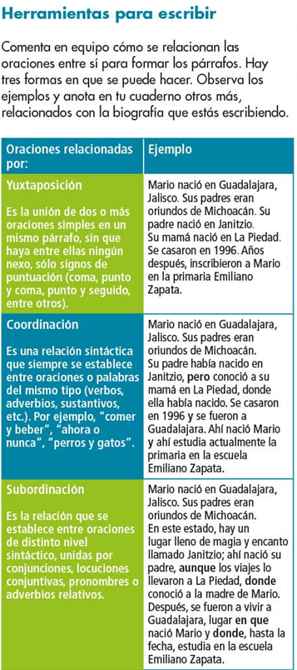

Para culminar la sesión lee en voz alta de un fragmento del texto autobiográfico de la escritora zacatecana Amparo Dávila, echa a volar tu imaginación y evoca las imágenes y los paisajes a los que haga referencia el texto:

Pinos, el pueblo donde nací, es el pueblo de las mujeres enlutadas de Agustín Yáñez, es también Luvina donde sólo se oye el viento de la mañana a la noche, desde que uno nace hasta que muere. Situado en la cima de una montaña y rodeado siempre de nubes, desde lejos parece algo fantasmal, con sus altas torres, las calles en pronunciado declive y largos y estrechos callejones. Pinos es un viejo y frío pueblo minero de Zacatecas con un pasado de oro y plata y un presente de ruina y desolación.

Yo nací en la casa grande del pueblo y a través de los cristales de las ventanas miraba pasar la vida, es decir la muerte, porque la vida se había detenido hacía mucho tiempo en ese pueblo. Pasaba la muerte en diaria caravana. No había cementerios en varios ranchos cercanos, y a Pinos iban a enterrar a los muertos. Yo los veía llegar tirados en el piso de una carreta, atravesados sobre el lomo de una mula y a veces en una rústica caja. Detrás de los cristales de la ventana tampoco había esperanzas de vida para mí, y sí muchos augurios de muerte; había perdido a mi hermano, y yo era una niña sentenciada y sola. Marcada por un destino cuyos plazos se fueron prorrogando, de tiempo en tiempo, durante muchos años. De tal manera que mi vida fue, hasta hace poco, cuando cesó esa sentencia, como una larga carrera de obstáculos, en la cual, una vez salvada la muerte, me enfrentaba de nuevo a ella.

El Reto de Hoy:

Planear y estructurar tus entrevistas para que comiences a redactar el borrador de una biografía.

Si en tu casa hay libros relacionados con el tema, consúltalos. Así podrás saber más. No te preocupes si no cuentas con estos materiales. En cualquier caso, platica con tu familia sobre lo que aprendiste, seguro les parecerá interesante.

¡Buen trabajo!

Gracias por tu esfuerzo.

Para saber más:
Lecturas
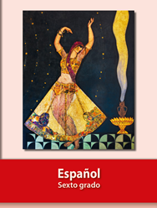
https://libros.conaliteg.gob.mx/20/P6ESA.htm

